**Лабораторна робота 3**

**Тема:** ООП

**Мета:** Використовуючи теоретичне підґрунтя про ООП у мові Python переробити програму телефонного довідника студентів використовуючи принципи ООП для формування відомостей про студентів.

**Завдання до лабораторної роботи**

Переробити функціональність телефонного довідника студентів групи, що був розроблений у Лабораторній роботі №2 використовуючи принципи ООП:

1. розробити клас Студент групи з відповідними атрибутами;
2. розробити клас Список групи, має містити не словники, як виконано в лабораторній роботі №2, а об’єкти класу Студент групи; додавання нового запису, видаленні існуючого чи зміна даних має бути виконана через методи класу Список групи.
3. розробити клас для роботи з файлами для зчитування початкової інформації про список групи та збереження інформації по завершенню програми.
4. список студентів має містити не словники, як виконано в лабораторній роботі №2, а об’єкти класу Студент групи;
5. описання всіх класів мають міститися в окремих файлах, що мають відповідні імена(наприклад Student, StudentList, Utils)
6. основний функціонал програми має бути покритий Юніт тестами.

Текст програми разом зі звітом розмістити в директорії lab_03. Директорію lab_03 розмістити в директорії, що використовується для виконання практичних завдань по кожній лекції та має назву **TP-KB-22[1 or 2]-Name-Surname**.

**Хід роботи:**

Розділив функціонал телефонного словника на 5 окремих файлів:

1. Student.py файл містить оголошення класу Student та описує структуру об‘єктів класу:

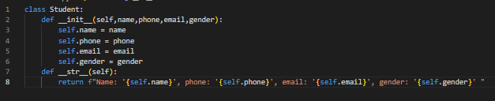

1. StudentList.py

Файл містить функції додавання , видалення , оновлення та виведення даних об’єктів класу Student 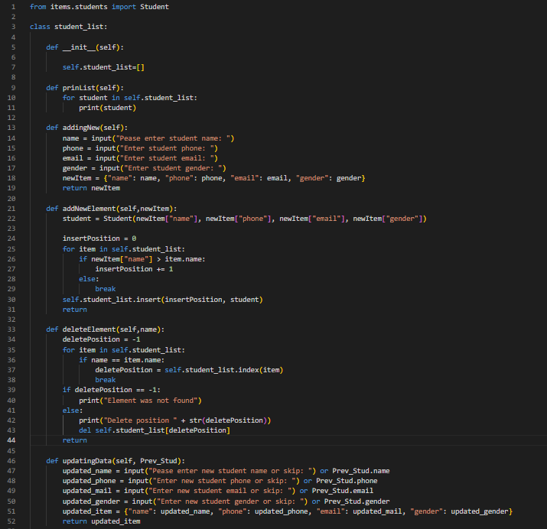

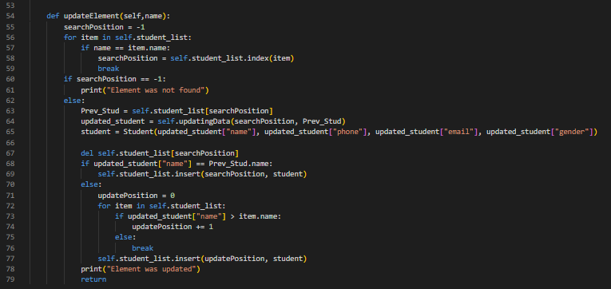

1. Utils.py

В цьому файлі реалізовані операції пов’язані з CSV файлами

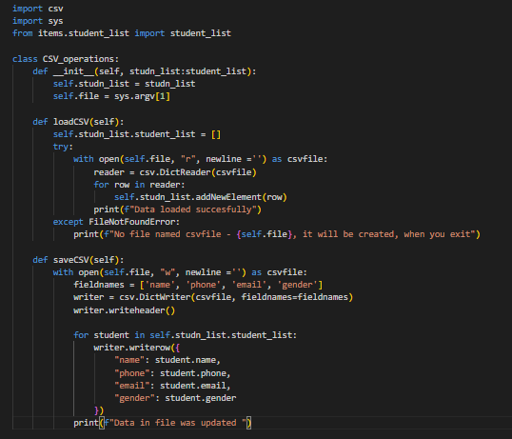

1. Main.py

В цьому файлі реалізовано функціонал роботи з телефонним словником

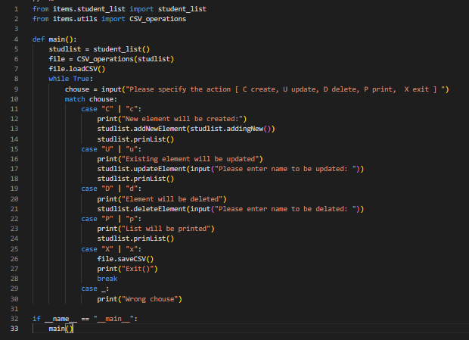 test_lab_03.py

В цьому файлі реалізовано функціонал юніт тестування функцій телефонного довідника

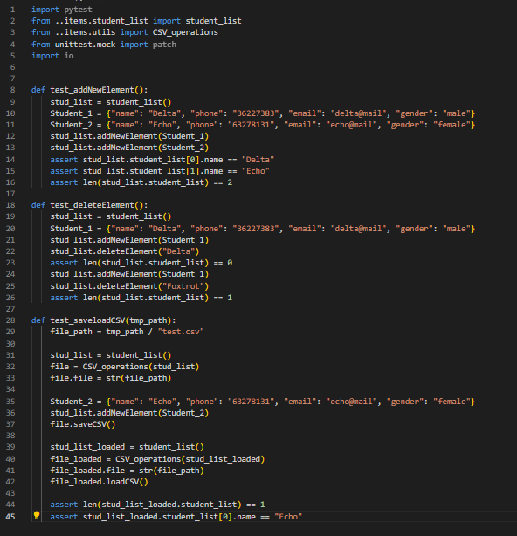

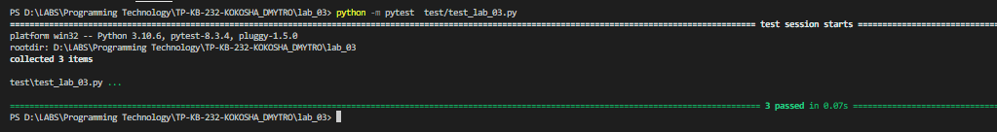

**Висновок:** функціонал телефонного довідника збережено але реалізовано згідно вимог ООП